STROPNÉ SVIETIDLO VOLTA LED (SK)

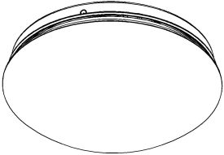
FULGUR BATTMAN, spol. s r.o.
Svitavská 39, 614 00 Brno Czech Republic
TEL: +420 545 197 218
www.fub.cz

Ďakujeme za zakúpenie stropného svietidla VOLTA LED

Tento výrobok je ekologický a energeticky úsporný, má nízku spotrebu energie a dlhú životnosť.
Je vybavený svetelným zdrojom LED so šošovkou. Má široké možnosti použitia, je k dispozícii
pre továrne, garáže, kancelárske budovy, reštaurácie, školy atď.
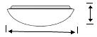
Verzia:

Model | Příkon | Světelný tok
VOLTA LED 12W | 12W | 850-900lm | ¢240mm x H68mm
VOLTA LED 18W | 18W | 1200-1300lm | ¢280mm x H70mm
VOLTA LED 24W | 24W | 1700-1800lm | ¢330mm x H70mm

Parametre:
Vstupné napätie: 220-240V/AC /50Hz Výkon zdroja svetla:12W/18W/24W

INŠTALÁCIA:
- Vypnite napájanie...
- Otočením plastového krytu proti smeru hodinových ručičiek ho otvorte.
- Pripojte elektrický prívodný kábel podľa schémy zapojenia
- Plastovú základňu pripevnite k stropu pomocou otvorov na skrutky v plastovom vrecku.
- Otočením plastového krytu v smere hodinových ručičiek ho zaistite.
- Zapnite napájanie a otestujte ho.

VOLTA LED 12W

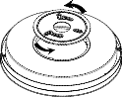 |  | 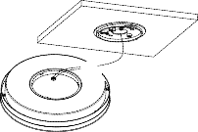 | 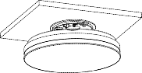

VOLTA LED 18W / VOLTA LED 24W

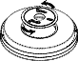  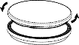 |  | 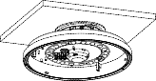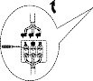 | 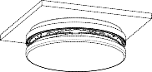

Zapojenie：

Pripojte napájací kábel na svorky "N", "L". Pri inštalácii venujte pozornosť vodičom "N" a "L". "N" je nulový vodič a "L" je fázový vodič.
Varovanie:

- Inštaláciu svietidla zverte iba vyškolenému elektrikárovi
- Ak svietidlo vykazuje známky poškodenia, nepoužívajte ho a nemanipulujte s ním bez elektrického servisu..

EMC IP44 Třída II

Svetelný zdroj v tomto svietidle môže vymeniť len výrobca alebo jeho zmluvný
servisný technik alebo podobne kvalifikovaná osoba.
Adresa výrobcu: FULGUR BATTMAN spol. s r.o., Svitavská 39, 61400 Brno.

